**Содержание**

**Введение** 2

**1.** **Исследовательский раздел** 4

**1.1.** **Характеристика предметной области** 4

**1.2.** **Список специфичных терминов** 6

**1.3.** **Составление списка инцидентов безопасности функционирования в серверной предприятия и модели угроз** 8

**1.4.** **Вывод по разделу** 8

**2.** **Аналитический раздел** 10

**2.1.** **Обзор существующих симуляторов предотвращения инцидентов на основе VR** 10

**2.1.1.** **VR-тренажёр для Фонда пожарной безопасности** 10

**2.2.** **Постановка задачи на разработку программного симулятора** 15

**2.2.1.** **Особенности создаваемой системы** 15

**2.2.2.** **Определение требований к программной системе** 16

**2.3.** **Предотвращение инцидента и сценарий разрешения критической ситуации** 16

**2.3.1.** **Критическая ситуация воспламенения вследствие скрытых неисправностях оборудования** 16

**2.3.2.** **Критическая ситуация неисправность электропроводки** 17

**2.3.3.** **Критическая ситуация нарушение целостности кабельного канала** 18

**2.4.** **Вывод по разделу** 18

**3.** **Экономическая часть** 19

**3.1.** **Организация и планирование работ по теме.** 19

**3.2.** **Расчет стоимости проведения работ.** 21

**4.** **Технологический раздел** 25

**4.1.** **Выбор хранилища программного симулятора** 25

**4.2.** **Разработка программного симулятора предотвращения инцидентов безопасности функционирования в серверной предприятия на основе VR** 25

**4.2.1.** **Описание средств разработки программного симулятора** 28

**4.2.2.** **Логическая модель базы данных** 29

**4.3.** **Тестирование разработанного симулятора** 29

**4.4.** **Вывод по разделу** 30

**Заключение** 31

**Список источников** 32

# **Введение**

В данной работе представлена реализация программного симулятора предотвращения инцидентов безопасности серверной на основе VR. Данная система реализует функции обучения пользователя по предотвращению инцидентов в VR-пространстве, фиксирование времени, которое может быть затрачено пользователем на реализацию определенного сценария.

Симулятор позволит подготавливать сотрудников к реальным ситуациям во избежание возникновения человеческого фактора, вызванного стрессом, возникшим из-за нахождения в непривычной ситуации. Так же симулятор позволит сократить траты на сотрудников реализующих обучения, ускорить обучение.

На процесс обучения влияют и психологические факторы, которые зависят на прямую от пользователя, так как эти факторы являются субъективными и влияют на меру восприятия пользователем виртуальной среды как реальной. Так же восприятие пользователя зависит от технологических факторов, определяющих меру реалистичности виртуально восстановленной среды.

Симуляция тесно связана с понятием иммерсивности, где основной акцент делается на технологический фактор моделирования искусственно созданного окружения. Глубина восприятия сильно влияет на способность пользователей выстраивать когнитивные и сенсомоторные процессы на решение конкретных задач в определенных заранее условиях, это приводит к:

* Увеличению скорости реакции на конкретные задачи;
* Подавление не соответствующим требованиям действий;
* Улучшение координации.

Организация обучения внутри предприятия сильно влияет на эффективность принятия решений в описываемых ситуациях. До сих пор множество предприятий используют устаревшие методики обучения, без возможности внедрения сотрудника в приближенную к реальности среду возникновения инцидентов.

Помимо устаревшей методики обучения, устаревший подход несет большие финансовые и временные затраты на обучение каждого сотрудника. Часто обучение требует задействование отдельного сотрудника, которому требуется выплачивать заработную плату.

Вторая проблема – обучение без погружения сотрудника в реальную ситуацию не может гарантировать скорость и правильность действий сотрудника в настоящей ситуации предотвращения инцидента. Сотрудник встретившийся с реальной ситуацией и не отрабатывающий действия при критической ситуации в приближенной среде может совершать не правильные действия или действовать медленно, из-за вызванного стресса.

1. **Исследовательский раздел**
   1. **Характеристика предметной области**

Серверная предприятия приставляет выделенное помещение с высокой концентрации серверного и сетевого телекоммуникационного оборудования. В помещении серверной предприятия созданы и непрерывно поддерживаются специальные благоприятные оборудованию условия. В серверной комнате осуществляется принудительное кондиционирование. Выход из строя оборудования находящегося в серверной комнате окажет влияние на функционирование информационных систем предприятия, что неизбежно отразиться на деятельности предприятия.

Программный симулятор предотвращения инцидентов безопасности в серверной разрабатывается как приложение для компьютеров под управлением операционной системы Microsoft Windows 10 с подключенным устройством виртуальной реальности.

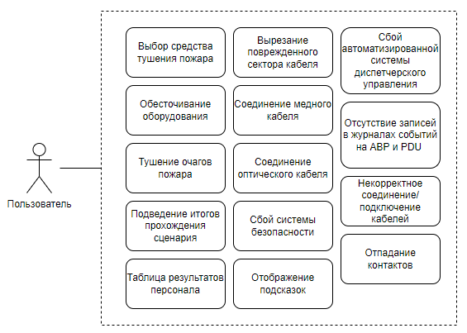

Рисунок 1.1 – Диаграмма сценариев использования

На рис. 1.1 пользователь программного симулятора. Исходя из представленной на рисунке 1.1 диаграммы, в рассматриваемом процессе можно выделить следующие подпроцессы.

**Выбор средства тушения пожара.** Необходимый этап для предоставления пользователю средства для тушения пожара. Есть множество средств и требуется выбрать правильное, подходящее под конкретную ситуацию. Доступные разновидности огнетушителей предназначены для тушения очагов пожаров определенных классов.

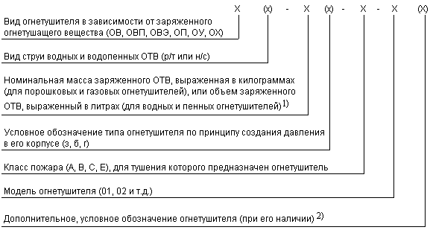

Рисунок 1.2 – Структура обозначения огнетушителей

**Обесточивание оборудования.** Отключение от сети электропитания.

**Тушение очагов пожара.** Использование выбранного средства тушения для пожаротушения.

**Некорректное подключение/соединение кабелей.** Некорректное соединение или подключение кабелей, влияющее на работоспособность оборудования.

**Отпадание контактов.** Отпадание контактов может привести к замыканию или не корректной работе оборудования.

**Вырезание поврежденного сектора кабеля.** Использование спец средств для вырезания поврежденного сектора.

**Соединение медного кабеля.** Существует множество способов и средств восстановления целостности медной витой пары. Требуется воспользоваться одним из них.

**Соединение оптического кабеля.** Требуется воспользоваться спецоборудованием, для выполнения работ по восстановлению целостности оптоволоконного кабеля.

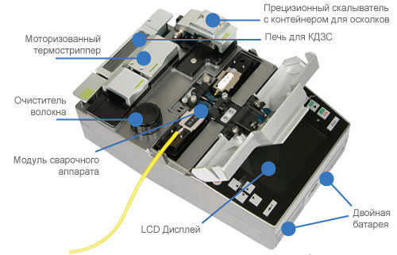

Рисунок 1.3 – Устройство аппарата для сварки оптоволокна.

**Отображение подсказок.** Во время прохождения сценария обучения выводятся обучающие персонал подсказки, помогающие завершить этап обучения корректно выполняя действия.

**Подведение итогов, таблица результатов.** Вывод информации о результате обучения и общих результатов.

* 1. **Список специфичных терминов**

Список специфичных терминов приведен в таблице 1.1.

Таблица 1.1 – Специфичные термины и их определения

|  |  |
| --- | --- |
| Термин | Английский перевод |
| 1 | 2 |
| Виртуальная серверная – виртуально воссозданное помещение в котором проходит симуляция инцидентов безопасности | Virtual server room |
| Витая пара - вид кабеля связи. Представляет собой одну или несколько пар изолированных проводников, скрученных между собой, покрытых пластиковой оболочкой [9]. | Twisted pair |
| Воздушно-пенный огнетушитель - Огнетушитель, заряд и конструкция генератора пены которого обеспечивают получение и применение воздушно-механической пены низкой или средней кратности для тушения пожаров [3]. | Air-foam fire extinguisher |
| Вытесняющий газ - Негорючий газ, создающий избыточное давление в корпусе заряженного огнетушителя для вытеснения огнетушащего вещества [2]. | Displacing gas |
| Иммерсивность - способ восприятия, создающий эффект погружения в искусственно созданную среду | Immersiveness |
| Инцидент - отказ или повреждение технических устройств, применяемых на опасном производственном объекте, отклонение от установленного режима технологического процесса | Incident |
| Индикатор давления - Показывающий прибор, позволяющий визуально контролировать величину давления вытесняющего газа [3]. | Pressure indicator |
| Итог симуляции – итог симулированных процессов на которые повлиял пользователь. | Simulation result |
| Когнитивный контроль — это система метакогнитивных функций, обеспечивающих настройку специализированных когнитивных процессов на решение определённых задач в определённых условиях. Например, к процессам когнитивного контроля относятся процессы управления вниманием, связанные с выделением тех атрибутов стимуляции, которые являются релевантными для решения текущей задачи [11]. | Cognitive control |
| Оптическое волокно (оптоволокно) - диэлектрическая направляющая среда, предназначенная для канализации электромагнитных волн оптического и инфракрасного диапазонов. Оптическое волокно коаксиальной конструкции и состоит из сердцевины, оболочки и первичного акрилатного покрытия и характеризуется профилем показателя преломления [12]. | Optical fiber |
| Порошковый огнетушитель - Огнетушитель, в качестве заряда которого используется огнетушащий порошок [3]. | Powder Fire Extinguisher |
| Первичные средства пожаротушения - Средства пожаротушения предназначены для применения в начальной стадии пожара или возгорания. К таким средствам относятся специальные емкости с водой и песком, лопаты, ведра, ломы, багры, асбестовые полотна, грубошерстные ткани и войлок, огнетушители. | Primary fire fighting equipment |
| Серверное помещение - выделенное технологическое помещение со специально созданными и поддерживаемыми условиями для размещения и функционирования серверного и телекоммуникационного оборудования. | Server room |
| Симулятор - программные и аппаратные средства, создающие впечатление действительности, отображая часть реальных явлений и свойств в виртуальной среде [13]. | Simulator |
| Степень симуляции - понятие используется для описания того, насколько близко оно имитирует реальный аналог. Можно приблизительно разделить точность на следующие уровни:   * Низкий уровень — минимальное моделирование, необходимое для того, чтобы система реагировала на прием входных данных и обеспечивала выходы. * Средний уровень — автоматически реагирует на раздражители, с ограниченной точностью.   Высокий уровень — почти неразличимая или максимально приближенная к реальной системе [13]. | Degree of simulation |
| Сервер - Совокупность средств вычислительной техники и программных средств, предназначенная для управления, хранения, представления информации в локальной вычислительной сети для рабочих мест и других сетевых устройств. | Server |
| Углекислотный огнетушитель - Закачной огнетушитель высокого давления с зарядом жидкой двуокиси углерода, которая находится под давлением ее насыщенных паров [2]. | Carbon Dioxide fire extinguisher |
| Шлем виртуальной реальности - устройство, позволяющее частично погрузиться в мир виртуальной реальности, создающее зрительный и акустический эффект присутствия в заданном управляющим пространстве. Представляет собой конструкцию, надеваемую на голову, снабженную видеоэкраном и акустической системой. | Virtual Reality Headset |
| Эмуляция - целью эмуляции является максимально точное воспроизведение поведения в отличие от разных форм моделирования, в которых имитируется поведение некоторой абстрактной модели. | Emulation |

* 1. **Составление списка инцидентов безопасности функционирования в серверной предприятия и модели угроз**

Для реализации программного симулятора был составлен список самых распространённых инцидентов безопасности функционирования серверной предприятия, а также какие последствия могут повлечь за собой инциденты. Составленный список инцидентов безопасности представлен в таблице 1.2.

Таблица 1.2 – Список инцидентов безопасности

|  |  |
| --- | --- |
| Инцидент безопасности | Последствия для серверной |
| 1 | 2 |
| Воспламенение вследствие скрытых неисправностях оборудования | Утрата физического компонента. Уменьшение серверной мощности.  Утрата информации. |
| Нарушение целостности электропроводки | Уменьшение серверной мощности. Утрата физического компонента. |
| Сбой автоматизированной системы диспетчерского управления | Уменьшение серверной мощности. Сложность в администрировании. Утрата информации. |
| Отсутствие записи в журналы событий на АВР и PDU | Сложность определения неисправности. Отключение оборудования. Временное уменьшение серверной мощности. |
| Нарушение целостности кабельного канала. | Утрата удаленного доступа к оборудованию. Полная или частичная потеря серверной мощности. |

* 1. **Вывод по разделу**

В ходе исследования предметной области были выявлены её характеристики, так же были выведены её специфичные термины. Изучена информация о существующих разновидностях огнетушителей, их классификации. Так же была получена информация о классификации очагов пожаров, что требуется для правильного выбора огнетушащего вещества. Был составлен список инцидентов безопасности, которые могут подстерегать сотрудников предприятия.

1. **Аналитический раздел**
   1. **Обзор существующих симуляторов предотвращения инцидентов на основе VR**
      1. **VR-тренажёр для Фонда пожарной безопасности**

Симулятор позволяет действовать в ситуации пожара. Пользователь может просто выполнять основной сценарий, а может совершать дополнительные полезные действия. Такие как вызов 112, обесточивание сети, тушение возгорания ручным огнетушителем. Также, может быть сообщение виртуальным людям о пожаре и просьба покинуть помещение. Интерфейс представлен на рисунке 2.1.

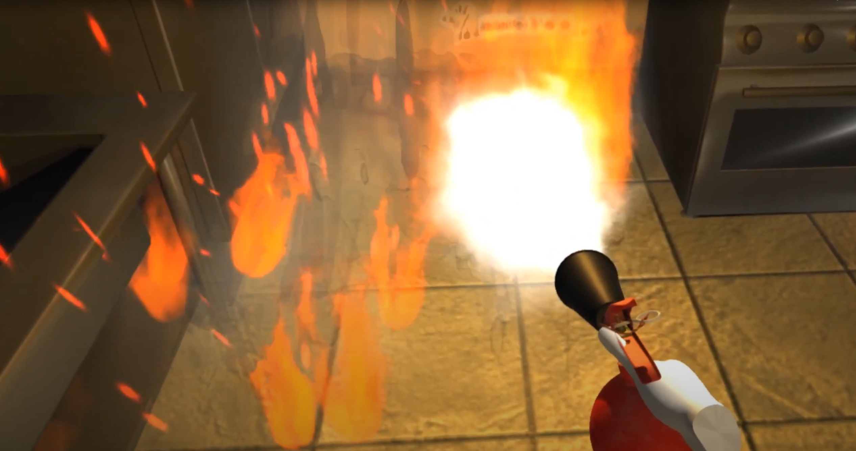

Рисунок 2.1. – Интерфейс программного симулятора при реализации тушения пожара

Преимущества:

* большое количество пользователей;
* удобная система оценки действий пользователя.

Недостатки:

* скудный функционал;
* не реализовано восстановление целостности кабелей;
* плохая графика;
* нестабильная работы;
* отсутствие подходящего сценария;
* неудобная система продвижения и навигации.

Реализация подпроцессов, рассмотренных в пункте 1 в VR-тренажёр для Фонда пожарной безопасности представлена в таблице 2.1.

Таблица 2.1. – Реализация подпроцессов в VR-тренажёре  
для Фонда пожарной безопасности

|  |  |
| --- | --- |
| Подпроцесс | Реализация |
| 1 | 2 |
| Выбор средства тушения пожара | Выбора нет, доступен только один тип огнетушителя. |
| Обесточивание секторов | Для обесточивания сектора надо нажать на рубильник. |
| Тушение очагов пожара | Тушение происходит по средствам направления огнетушителя в сторону очага пожара. |
| Подведение итогов, таблица результатов | Вывод времени прохождения и заработанных баллов. |
| Восстановление целостности кабельного канала | Не реализовано |

* + 1. **Тренажер действия при возникновении пожара в серверной**

Для практической отработки навыков сотрудников по безопасному выполнению необходимых действий в случае возникновения пожара. Интерфейс представлен на рисунке 2.2.

Преимущества:

* три режима работы (Обучение, тренировка, экзамен);
* аргументация верной и не верной последовательности действий;
* выбор огнетушителя;
* поддержка разработчика;
* наличие бесплатной пробной версии.

Недостатки:

* дорогая лицензионная версия;
* не реализовано восстановление целостности кабелей;
* не подходящий сценарий действий;
* отсутствие поддержки новейших устройств виртуальной реальности;
* отсутствие сохранения результатов.

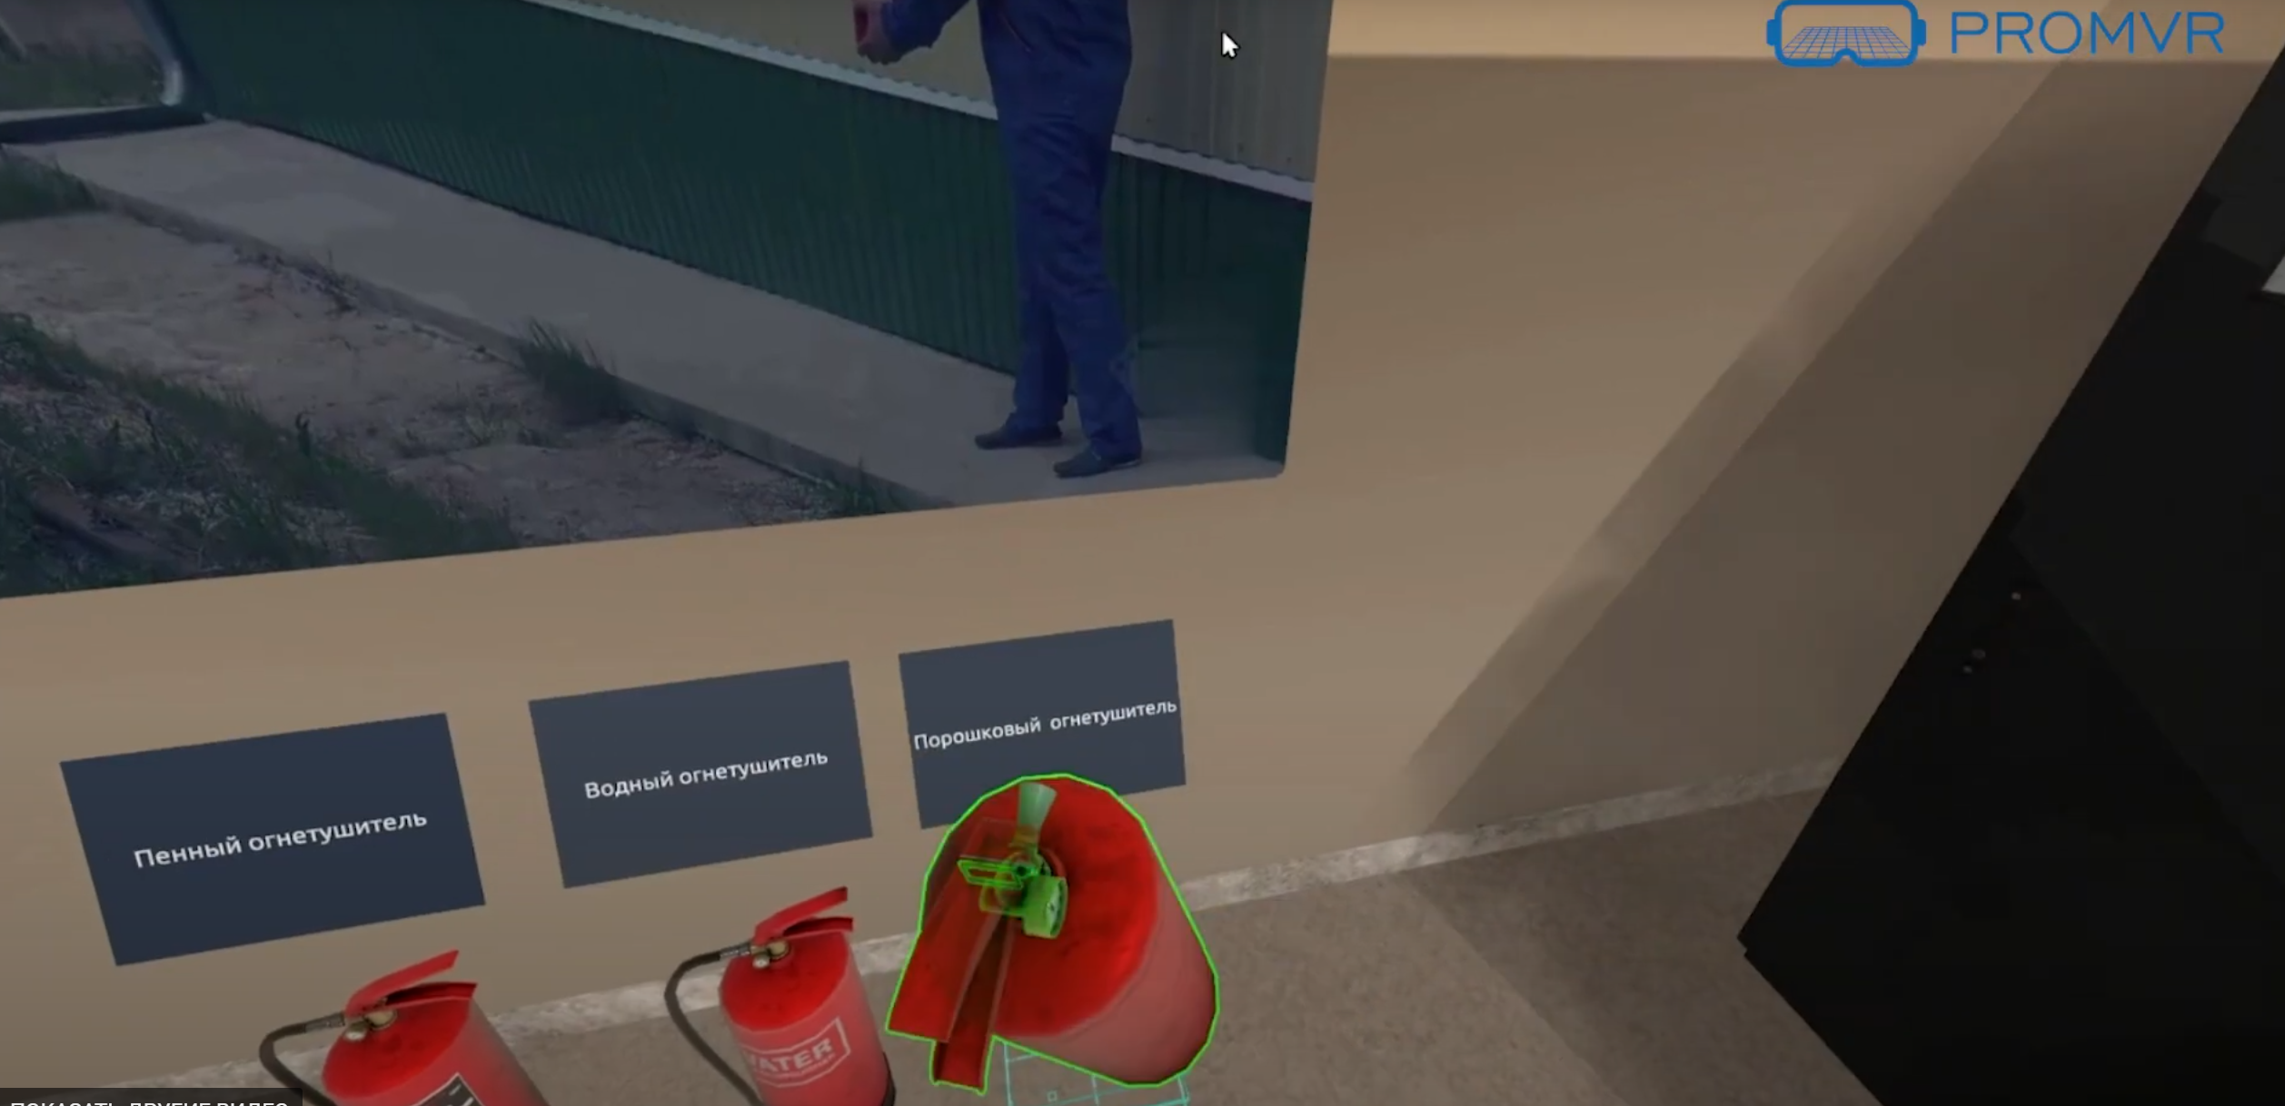

Рисунок 2.2 – Интерфейс программного симулятора при реализации выбора огнетушителя

Реализация подроцессов, рассмотренных в пункте 1 представлена в таблице 2.2.

Таблица 2.2. – Реализация подпроцессов

|  |  |
| --- | --- |
| Подпроцесс | Реализация |
| 1 | 2 |
| Выбор средства тушения пожара | Обширный выбор между разными типами огнетушителей. |
| Обесточивание секторов | Не предусмотрено доступными сценариями. |
| Тушение очагов пожара | Тушение происходит по средствам направления огнетушителя в сторону очага пожара. |
| Подведение итогов, таблица результатов | Положительная или отрицательная оценка действий. |
| Восстановление целостности кабельного канала | Не реализовано |

* + 1. **Fire Safety Lab VR**

VR-решение, которое позволяет успешно обучать сотрудников технике безопасности и комплексу действий при возникновении пожара как на производстве, так и в офисном или складском помещении. В качестве основы для демонстрации возможностей решения была взята лаборатория с установленными в ней серверами, а также несколькими рабочими местами, оборудованными персональными компьютерами. Интерфейс представлен на рисунке 2.3.

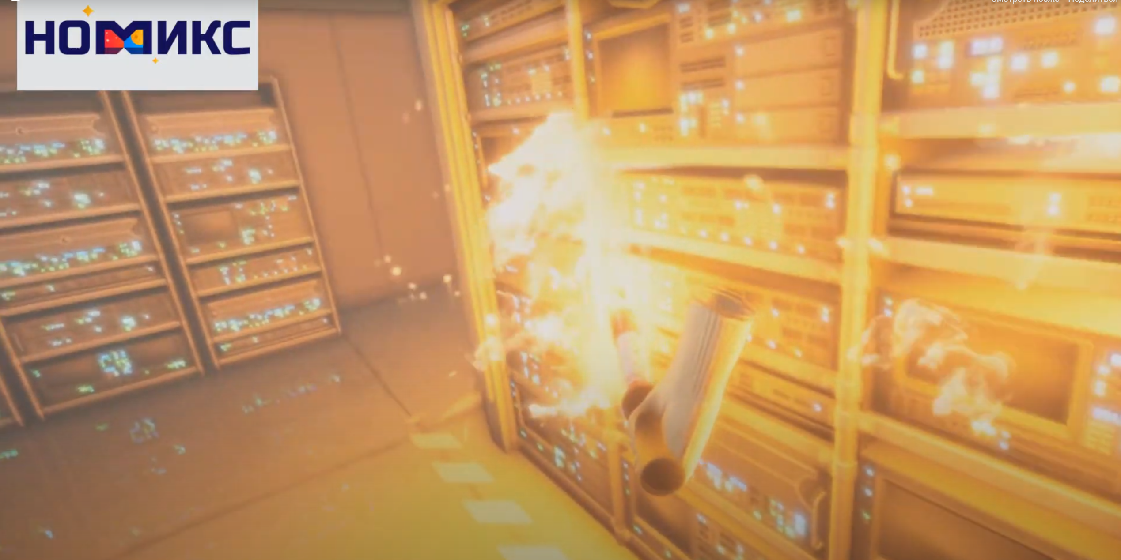

Рисунок 2.3. – Интерфейс программного симулятора при тушении пожара

Преимущества:

Преимущества:

* три режима работы (Обучение, тренировка, экзамен);
* поддержка разработчика;
* походящий сценарий возникновения пожара.

Недостатки:

* дорогая лицензионная версия;
* не реализовано восстановление целостности кабелей;
* отсутствие выбора средства пожаротушения (типа огнетушителя);
* отсутствие поддержки новейших устройств виртуальной реальности;
* низкая производительность.

Реализация подроцессов, рассмотренных в пункте 1 в Fire Safety Lab VR, представлена в таблице 2.3.

Таблица 2.3 – Реализация подпроцессов

|  |  |
| --- | --- |
| Подпроцесс | Реализация |
| 1 | 2 |
| Выбор средства тушения пожара | Выбора нет, доступен только один тип огнетушителя. |
| Обесточивание секторов | Для обесточивания сектора надо нажать на рубильник. |
| Тушение очагов пожара | Тушение происходит по средствам направления огнетушителя в сторону очага пожара. |
| Подведение итогов, таблица результатов | Положительная или отрицательная оценка действий. |
| Восстановление целостности кабельного канала | Не реализовано |

После проведенного анализа, можно составить сравнительную характеристику существующих систем в виде таблицы 2.4.

Таблица 2.4. – Сравнение систем коммуникации

|  |  |  |  |
| --- | --- | --- | --- |
| Характеристика | 1 | 2 | 3 |
| 1 | 2 | 3 | 4 |
| Выбор средства тушения пожара | - | + | - |
| Восстановление поврежденного оптоволоконного кабеля | - | - | - |
| Восстановление поврежденного медного кабеля | - | - | - |
| Наличие бесплатной версии | - | + | - |
| Оценка качества выполнения | + | +- | +- |
| Наличие русского языка | + | + | + |
| Возможность использования новейших ВР устройств | - | - | - |
| Стоимость | По запросу | По запросу | 955 pуб |

Исходя из обзора систем можно сделать вывод, что создаваемая система должна включать в себя:

* интуитивно-понятный и простой интерфейс;
* базовый набор функций без добавления, редко используемого функционал, который только усложняет использование системы;
* иметь возможность выбора между различными типами огнетушителей;
* поддержку обширного количества ВР устройств.

Также следует обратить внимание на главный недостаток – цену использования рассмотренных систем, поэтому итогом разработки должен быть продукт, имеющий приемлемую стоимость использования

* 1. **Постановка задачи на разработку программного симулятора**
     1. **Особенности создаваемой системы**
* **Интуитивно понятный интерфейс**

Интерфейс приложения должен быть понятен и доступен для пользователя, чтобы не перегружать интерфейс приложения, следует сделать минималистичный дизайн, который будет содержать только информацию, которая используется в данный момент.

* **Система прохождения экзамена**

Приложение должно включать в себя систему прохождения экзамена. Эта система предназначена для проверки компетентности сотрудника в данной сфере. Так же эта система может быть использована в целях переэкзаменовки сотрудников и проверки остаточных знаний.

Приложения должно включать

Знаний, которые сохранились у обучающегося в данном приложении, должно хватить для полного прохождения экзамена.

* **Система обучения**

Для повышения квалификации сотрудников и их обучения в данной области требуется создать систему, способную обучать сотрудников совершать определенные правильные действия в критических ситуациях.

Так же надо заметить, что данная система должна оповещать о не правильном выполнении действий, что так же помогает исключить подобное в условиях распространения реального пожара.

* **Система отчетности**

Приложение должно включать в себя систему построения отчетов о поделанной сотрудниками работе. Так же фиксировать результаты сотрудников для дальнейшего предоставления в читаемом формате.

* + 1. **Определение требований к программному симулятору**
* **Назначение системы**

Программный симулятор предотвращения инцидентов безопасности в серверной на основе VR предназначен для повышения эффективности работы предприятия, уменьшение временных затрат на обучение персонала, уменьшение финансовых затрат на обучение персонала.

Функционал системы включает в себя:

* возможность выбора сценария;
* возможность прохождения обучения;
* возможность прохождения экзамена;
* возможность создания отчета;
* возможность редактировать данные проходящего обучение сотрудника.
* **Цели создания системы**

Основной целью создания системы повышение эффективности работы предприятия, уменьшение временных затрат на обучение персонала, уменьшение финансовых затрат на обучение персонала.

* 1. **Предотвращение инцидента и сценарий разрешения критической ситуации**
     1. **Критическая ситуация воспламенения вследствие скрытых неисправностях оборудования**

Сценарий разрешения критической ситуации:

* Требуется обесточить оборудование;
* Выбрать огнетушитель с подходящим классу очага пожара ОТВ;
* Проверить индикатор давления огнетушителя;
* Снять пломбу с огнетушителя;
* Направить тушащее вещество в зону очага пожара.

Шаг прекращения подачи питания на оборудование можно пропустить, если в доступности есть огнетушители, подходящие для тушения электроприборов под напряжением.

* + 1. **Критическая ситуация отпадания контактов**

Сценарий разрешения критической ситуации:

* Требуется обесточить оборудование;
* Восстановить соединение устранив неисправный контакт;
* Восстановить подачу питания.
  + 1. **Критическая ситуация сбой автоматизированной системы диспетчерского управления**

Сценарий разрешения критической ситуации:

* Проверить работоспособность оборудования;
* Проверить целостность кабельного канала;
* Перезапустить систему и сопутствующие устройства.
  + 1. **Критическая ситуация отсутствия записей в журналах событий на ABP и PDU**

Сценарий разрешения критической ситуации:

* Проверить целостность и работоспособность оборудования;
* Оценить целостность физического носителя информации;
* Оценить свободное место на физическом носителе информации;
* Проверить сценарии создания записей;
* Перезагрузить систему.
  + 1. **Критическая ситуация неисправность электропроводки**

Сценарий разрешения критической ситуации, без возгорания:

* Требуется обесточить оборудование;
* Заменить неисправную электропроводку или поправить зону не плотно прилегающих контактов, если целостность проводки не нарушена.
* Сценарий разрешения критической ситуации с возгоранием оборудования:
* Требуется обесточить оборудование;
* Выбрать огнетушитель с подходящим классу очага пожара ОТВ;
* Проверить индикатор давления огнетушителя;
* Снять пломбу с огнетушителя;
* Направить тушащее вещество в зону очага пожара.

Шаг прекращения подачи питания на оборудование можно пропустить, если в доступности есть огнетушители, подходящие для тушения электроприборов под напряжением.

* + 1. **Критическая ситуация нарушение целостности кабельного канала**

Сценарий разрешения критической ситуации с оптоволоконным кабелем:

* Требуется приостановить оптическую передачу данных на время проведения работ по устранению критической ситуации;
* Вырезать поврежденный участок оптоволоконной проводки;
* При достаточной длине кабеля требуется использовать специальный сварочный аппарат, позволяющий провести весь комплекс работ.

Сценарий разрешения критической ситуации с медной витой парой

* Требуется приостановить передачу данных на время проведения работ по устранению критической ситуации;
* Вырезать поврежденный участок медной проводки;
* Использовать специальный соединитель, подходящий категории.
  1. **Вывод по разделу**

Данная предметная область скудна по количеству существующих программных симуляторов. Это дает повод на реализацию собственного программного симулятора серверной безопасности с рядом функциональных возможностей. Реализуемый программный симулятор требует обширного охвата выбранной предметной области.

1. **Экономическая часть**
   1. **Организация и планирование работ по теме.**

В составе работы задействовано 3 человека:

1. руководитель (Башлыкова Анна Александровна, к.т.н., доцент, КИС) – отвечает за грамотную постановку задачи, контролирует отдельные этапы работы, вносит необходимые коррективы и оценивает выполненную работу в целом;
2. консультант (Чижанькова Инна Владимировна, к.э.н., доцент, БТИУ) – отвечает за консультирование экономической части выпускной квалификационной работы;
3. разработчик (Студент 4-го курса Корчиков Михаил Дмитриевич, группы ИКБО-08-18) – реализация всех поставленных задач, в том числе проведение тестирования готового продукта и подготовка проектной документации.

Состав задействованных в работе участников представлен на рисунке 3.1.

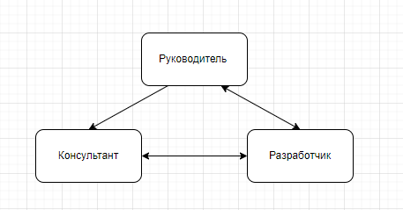

Рисунок 3.1 – Схема взаимодействия участников работы

На разработку отводится 90 рабочих дней.

Этапы разработки представлены в таблице 3.1.

Таблица 3.1. – Этапы разработки

|  |  |  |  |  |
| --- | --- | --- | --- | --- |
| № | Название этапа | Исполнитель | Трудоемкость, чел/дни | Продолжительность работ, дни |
| 1 | 2 | 3 | 4 | 5 |
| 1 | Техническое задание | Руководитель | 5 | 5 |
| Разработчик | 5 |
| 2 | Технические предложения | Руководитель | 4 | 4 |
| Консультант | 1 |
| Разработчик | 4 |
| 3 | Эскизный проект: |  |  | 15 |
| 3.1 | Анализ исходных данных и требований | Разработчик | 5 |
| 3.2 | Разработка общего описания алгоритма функционирования | Руководитель | 5 |
| Разработчик | 10 |
| 4 | Технический проект: |  |  | 20 |
| 4.1 | Определение формы представления входных и выходных данных | Руководитель | 2 |
| Разработчик | 5 |
| 4.2 | Разработка структуры программы и логической структуры базы данных | Руководитель | 2 |
| Консультант | 2 |
| Разработчик | 15 |
| 5 | Рабочий проект: |  |  | 46 |
| 5.1 | Программирование и отладка программы | Разработчик | 30 |
| 5.2 | Испытание программы | Разработчик | 2 |
| 5.3 | Корректировка программы по результатам испытаний | Разработчик | 5 |
| 5.4 | Подготовка технической документации на программный продукт | Консультант | 4 |
| Разработчик | 5 |
| 5.5 | Сдача готового продукта и внедрение | Руководитель | 2 |
| Консультант | 1 |
| Разработчик | 4 |
| Итого | | | 118 | 90 |

Календарный график исполнения работы представлен на рисунке 3.2. Из рисунка 3.2 так же видно, что общий срок разработки составит 90 дней.

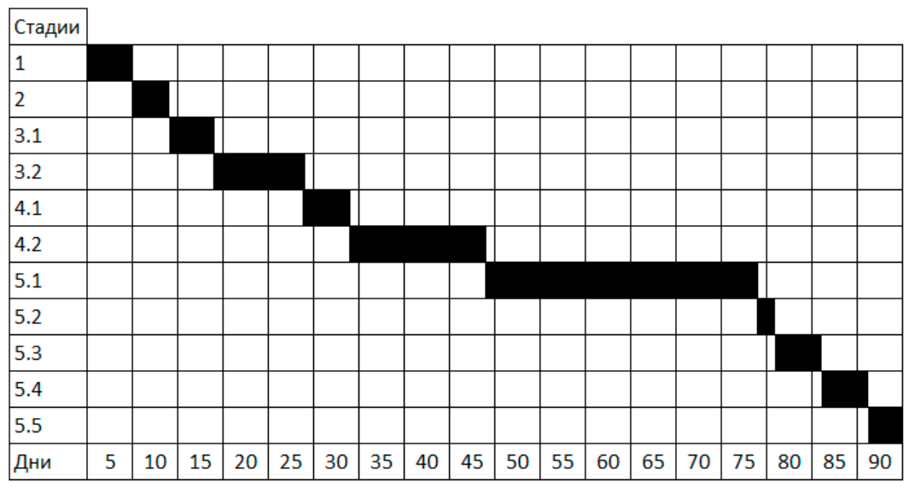

Рисунок 3.2 – Календарный график исполнения работы

* 1. **Расчет стоимости проведения работ.**

1 статья «Материалы, покупные изделия и полуфабрикаты + ТЗР (15%) от ∑ итого по материалам

себестоимость

2 статья «Специальное оборудование» - как правило, затрат нет

3 статья «Основная заработная плата»

4 статья «Дополнительная заработная плата» 20-30% от основной заработной платы

5 статья «Страховые отчисления» - 30% от ФОТ

6 статья «Командировочные расходы» - как правило, затрат нет

7 статья «Контрагентские услуги» - как правило, затрат нет

8 статья «Накладные расходы» - 250% от основной заработной платы

9 статья «Прочие расходы» - затрат нет

В выпускной квалификационной работе объем затрат на НИР и ОКР был проведен методом калькулирования.

1 статья «Материалы, покупные изделия и полуфабрикаты»

Расходы по данной статье приведены в таблице 3.2.

Таблица 3.2. – Сравнение систем коммуникации

|  |  |  |  |  |  |
| --- | --- | --- | --- | --- | --- |
| № пп | Наименование  материалов | Единицы измерения | Количество | Цена за единицу (руб) | Стоимость (руб) |
| 1 | 2 | 3 | 4 | 5 | 6 |
| 1 | Флеш-диск 4Гб | шт | 1 | 360 | 360 |
| 2 | Бумага А4 | пачка | 1 | 900 | 900 |
| 3 | Ручка | шт | 1 | 41 | 41 |
| 4 | Карандаш | шт | 1 | 19 | 19 |
| 5 | Картридж для принтера | шт | 1 | 1820 | 1820 |
| Итого материалов | | | | | 3140 |
| Транспортно-заготовительные расходы | | | | | 628 |
| Итого | | | | | 3768 |

2 статья «Специальное оборудование»

Расходы на специальное оборудование отсутствуют.

3 статья «Основная заработная плата»

Расчет основной заработанной платы приведен в таблице 3.3.

Таблица 3.3. – Сравнение систем коммуникации

|  |  |  |  |  |  |  |  |
| --- | --- | --- | --- | --- | --- | --- | --- |
| № пп | Наименование этапа | Исполнитель (должность) | Мес. оклад (руб) | Трудоемкость (чел/дни) | | Оплата за день (руб) | Оплата за этап (руб) |
| 1 | 2 | 3 | 4 | 5 | | 6 | 7 |
| 1 | ТЗ | Руководитель | 60 000 | 5 | | 2727 | 13636 |
| Разработчик | 33 000 | 5 | | 1500 | 7500 |
| 2 | ТП | Руководитель | 60 000 | 4 | | 2727 | 10909 |
| Консультант | 30 000 | 1 | | 1363 | 1363 |
|  |  | Разработчик | 33 000 | 4 | | 1500 | 6000 |
| 3 | Эскизный проект | Руководитель | 60 000 | 5 | | 2727 | 13636 |
| Разработчик | 33 000 | 15 | | 1500 | 22500 |
| 4 | Технический проект | Руководитель | 60 000 | | 4 | 2727 | 10909 |
| Консультант | 30 000 | | 2 | 1363 | 2727 |
| Разработчик | 33 000 | | 20 | 1500 | 30000 |
| 5 | Рабочий проект | Руководитель | 60 000 | | 2 | 2727 | 5454 |
| Консультант | 30 000 | | 5 | 1363 | 6818 |
| Разработчик | 33 000 | | 46 | 1500 | 69000 |
| Итого | | | | | | | 200459 |

4 статья «Дополнительная заработная плата»

Дополнительная заработная плата рассчитывается по формуле (3.1).

|  |  |
| --- | --- |
| $$ДЗП=ОЗП×20\%=200459×0,2=40091,8 руб.$$ | (3.1) |

где ДЗП – дополнительная заработная плата,

ОЗП – основная заработная плата.

Дополнительная заработная плата научного и производственного персонала составляет по проекту 40091,8 руб.

5 статья «Страховые отчисления»

Отчисления на социальные нужды (3.3) составляют 30% от фонда оплаты труда, который состоит из основной и дополнительной заработной платы (3.2).

|  |  |
| --- | --- |
| $$ФОТ=ОЗП+ДЗП=200459+40091,8=240 550,8 руб.,$$ | (3.2) |

|  |  |
| --- | --- |
|  | (3.3) |

где ФОТ – фонд оплаты труда.

где СВ – отчисления на социальные нужды.

6 статья «Командировочные расходы»

Расходы по данной статье отсутствуют.

7 статья «Контрагентские услуги»

В процессе разработки данного проекта услуги сторонних организаций не использовались.

8 статья «Накладные расходы»

К накладным расходам относятся расходы на содержание и ремонт зданий, сооружений, оборудования, инвентаря. Данная статья составляет 200% от ОЗП (3.4).

|  |  |
| --- | --- |
| $$НР=ОЗП×200\%=200459×2,0=400918 руб.,$$ | (3.4) |

где НР – накладные расходы.

9 статья «Прочие расходы»

Расходы по данной статье отсутствуют.

Полная себестоимость проекта указана в таблице 3.4.

Таблица 3.4. – Полная себестоимость проекта

|  |  |  |
| --- | --- | --- |
| № пп | Номенклатура статей расходов | Затраты (руб) |
| 1 | 2 | 3 |
| 1 | Материалы, покупные изделия и полуфабрикаты (за вычетом отходов) | 3768 |
| 2 | Специальное оборудование для научных (экспериментальных) работ | - |
| 3 | Основная заработная плата научного и производственного персонала | 200459 |
| 4 | Дополнительная заработная плата научного и производственного персонала | 40091,8 |
| 5 | Страховые взносы в социальные фонды | 72165,24 |
| 6 | Расходы на научные и производственные командировки | - |
| 7 | Оплата работ, выполненных сторонними организациями и предприятиями | - |
| 8 | Накладные расходы | 400918 |
| 9 | Прочие прямые расходы | - |
| Итого | 717402,04 |  |

Полученные результаты работы будут использоваться внутри университета (предприятия), поэтому расчет договорной цены не целесообразен.

1. **Технологический раздел**
   1. **Выбор хранилища программного симулятора**

В качестве хранилища информации для данной предметной области была выбрана концепция реляционной базы данных. Т.к. недостатки данной модели баз данных не значительно в разбираемой предметной области, а достоинства будут использоваться во время реализации.

Преимущества реляционной модели баз данных можно отнести следующие особенности:

* Простота и доступность для понимания пользователем;
* Строгие правила проектирования;
* Полная независимость данных;
* Для организации запросов не требуется знать конкретную организацию базы данных во внешней памяти.

Недостатки реляционной модели баз данных можно отнести следующие особенности:

* Не каждая предметная область может быть представлена совокупностью таблиц;
* Относительно низкая скорость доступа к данным;
* В результате проектирования может появиться множество таблиц, затрудняющих понимание структуры данных.

Хранение данных реализовано с использованием компактной встраиваемой СУБД, которой является выбранная SQLite, не реализующая парадигмы клиент-сервер. Данная СУБД распространяется по лицензии public domain, это означает что на данный продукт нет имущественных авторских прав и данный продукт можно распространять и использовать без ограничений, без выплат авторского вознаграждения.

* 1. **Разработка программного симулятора предотвращения инцидентов безопасности функционирования в серверной предприятия на основе VR**

В ходе разработки программного симулятора предотвращения инцидентов безопасности функционирования в серверной предприятия на основе VR для собственного удобства был разработан фреемворк для удобного и быстрого создания сценариев в данной предметной области. Процесс прохождения сценариев зависит от пользовательского ввода, действий пользователя, взаимодействия пользователя с объектами симулируемой среды.

В ходе разработки была спроектирована архитектурные модели программного симулятора. Архитектурная модель программного симулятора представлена на рисунке 4.1.

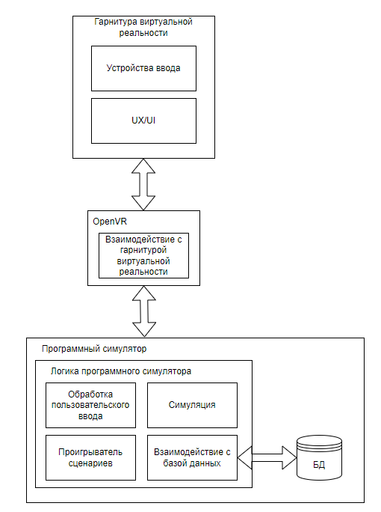

Рисунок 4.1 – Архитектурная модель программного симулятора

Одна из основных фикций данного программного симулятора является функция прохождения экзамена, которая реализована для проверки компетентности сотрудника в данной предметной области. Данная функция получает на вход, выбранный пользователем сценарий. После запускает его, и ожидает пользовательский ввод. Изображение процесса представлено на рисунке 4.2.

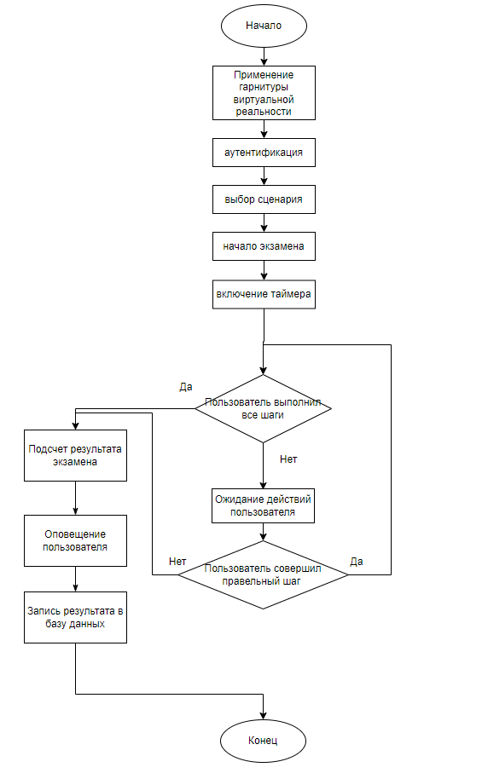

Рисунок 4.2 – Графическое изображение процесса порождения экзамена

* + 1. **Описание средств разработки программного симулятора**

В качестве платформы была выбрана межплатформенная среда разработки Unity, так как она предоставляет не перегруженный интерфейс, модульную систему разрабатываемых компонентов. Так же платформа Unity использует объектно-ориентированный язык программирования C#. Модульная система позволяет конструировать игровые объекты в виде комбинируемых пакетов функциональных элементов.

Для реализации управления приложением в виртуальной реальности была выбрана библиотека SteamVRреализующая возможности программного интерфейса OpenVR. Данный программный интерфейс не требует использования приложениями информации о устройствах на с какими оно на работает. OpenVR распространяется по лицензии BSD-3-Clause. Что не запрещает её использование в коммерческих проектах. Так же лицензия разрешает модифицировать, распространять и использовать в личных целях данный продукт.

* + 1. **Логическая модель базы данных**

Основной сущностью БД является пользователь, данные о котором хранятся в таблице с названием users.Таблица results служит для хранения информации о прохождениях пользователями экзаменов, сохраняя в себе пользовательский идентификационный номер и результат данного пользователя.

В результате проектирования базы данных была получена логическая модель, представленная на рисунке 4.3.

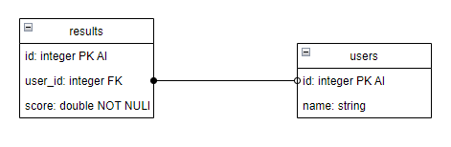

Рисунок 4.3 – Логическая модель базы данных

* 1. **Тестирование разработанного программного симулятора**

Тестирование разработанного программного симулятора приведено в таблице 4.1.

Таблица 4.1. – Тестирование программного симулятора

|  |  |  |  |
| --- | --- | --- | --- |
| Входные данные | Ожидаемый результат | Фактический результат | Статус теста |
| Запуск экзамена | Экзамен запущен | Экзамен запущен | Пройден |
| Запуск обучения | Обучение запущено | Обучение запущено | Пройден |
| Прохождение первого шага обучения | Вывод сообщения-подсказки для следующего шага | Вывод сообщения-подсказки для следующего шага | Пройден |
| Не правильное выполнение шага на обучении | Сообщение о не правильном выполнении | Сообщение о не правильном выполнении | Пройден |
| Не правильное выполнение шага на экзамене | Сообщение о не правильном выполнении, завершение экзамена | Сообщение о не правильном выполнении, завершение экзамена | Пройден |
| Корректное завершение экзамена | Вывод результата, запись результата в базу данных | Вывод результата, запись результата в базу данных | Пройден |
| Корректное завершение обучения | Вывод сообщения о корректном завершении обучения | Вывод сообщения о корректном завершении обучения | Пройден |
| Ввод нового пользовательского ФИО | Добавление пользователя в таблицу | Добавление пользователя в таблицу | Пройден |
| Попытка использования огнетушителя с пломбой | Огнетушитель не вымещает тушащее вещество | Огнетушитель не вымещает тушащее вещество | Пройден |
| Попытка использования огнетушителя с закончившемся ОТВ | Огнетушитель не вымещает тушащее вещество | Огнетушитель не вымещает тушащее вещество | Пройден |
| Попытка использования полного огнетушителя без пломбы | Огнетушитель вымещает тушащее вещество | Огнетушитель вымещает тушащее вещество | Пройден |

* 1. **Вывод**

Были выбрани, описаны и рассмотрены инструменты, используемые для создания данного программного симулятора предотвращения инцидентов безопасности функционирования в серверные предприятия на основе VR. Так же был рассмотрен процесс разработки программного симулятора, процесс выбора подходящего хранилища и процесс проектирования логической модели для выбранной ранее базы данных. В том числе была спроектирована архитектурная модель для программного симулятора.

**Заключение**

В результате выполнения работы, была спроектирован и разработан программный симулятор предотвращения инцидентов безопасности серверной на основе VR.

Реализованный программный симулятор имеет ряд функциональных возможностей, требуемых для контроля обучения, а также для проверки остаточных знаний подвигавшемуся экзамену сотруднику предприятия. Вся информация о полученных балах, экзаменуемого записывается в базу данных.

Реализованный программный симулятор предотвращение инцидентов безопасности серверной на основе VR охватывает предметную область шире существующих аналогов данной области.

Были получены знания в исследуемой предметной области, которых хватило для реализации программного симулятора.

В процессе работы были закреплены навыки:

* Анализа предметной области;
* Проектирования, разработки баз данных;
* Разработки приложений на языке C#;
* Разработки приложения с использованием межплатформенной среды разработки Unity;
* Составления SQL запросов;
* Тестирования программных компонентов;
* Работы с встраиваемой базой данных SQLite;
* Подготовки технической документации;
* Составления пользовательской инструкции;
* Разработки пользовательского интерфейса для VR устройст;
* Разработки пользовательского опыта взаимодействия в симулируемой среде с использованием VR устройств.

**Список источников**

1. SP–3-0092. TIA/EIA-942. Телекоммуникационная инфраструктура центров обработки данных. 2005.
2. ГОСТ Р 51017-2009. Техника пожарная. Огнетушители передвижные. Общие технические требования. Методы испытаний. – Введ. 01.01.2010. Национальный стандарт России, 2010.
3. ГОСТ Р 51057-2001. Техника пожарная. Огнетушители переносные. – Введ. 25.10.2001. Государственный стандарт России, 2001.
4. ГОСТ 7.32-2017 Система стандартов по информации, библиотечному и издательскому делу. Отчет о научно-исследовательской работе. Структура и правила оформления. – М.: Стандартинформ, 2017. – 32 с.;
5. Anthony, DeBarros Practical SQL. - 1-59327-827-6 изд. - San Francisco : Nostarch, 2018.
6. John Sharp Microsoft Visual C# Step by Step. - 978-1-5093-0776-0 изд. - Washington: Microsoft Corporation, 2018.
7. Джеффри Рихтер, CLR via C# Программирование на платформе Microsoft .NET Framework 4.5 на языке C# - 978-5-496-00433-6 изд. - СПб.: Питер, 2013. — 896 с.
8. Хокинг Джозеф, Unity в действии. Мультиплатформенная разработка на C#. – 978-5-4461-0816-9 2-е межд. изд. СПб.: Питер, 2019. — 352 с.
9. Кабель витая пара – что это такое? [Электронный ресурс] – URL: [https://rootstore.ru/news/kabel-vitaya-para-chto-eto-takoe/](https://rootstore.ru/news/kabel-vitaya-para-chto-eto-takoe/%20) (12.05.2022)
10. Иммерсивность [Электронный ресурс] – URL: <https://www.hse.ru/ma/visual/immerse> (дата обращения 22.05.2022)
11. Иммерсивность [Электронный ресурс] – URL: <https://ru.wikipedia.org/wiki/Иммерсивность> (дата обращения 22.05.2022)
12. Оптическое волокно [Электронный ресурс] – URL: [https://ru.wikipedia.org/wiki/Оптическое_волокно](https://ru.wikipedia.org/wiki/%D0%9E%D0%BF%D1%82%D0%B8%D1%87%D0%B5%D1%81%D0%BA%D0%BE%D0%B5_%D0%B2%D0%BE%D0%BB%D0%BE%D0%BA%D0%BD%D0%BE) (дата обращения 21.05.2022)
13. Симулятор [Электронный ресурс] – URL: [https://ru.wikipedia.org/wiki/Симулятор](https://ru.wikipedia.org/wiki/%D0%A1%D0%B8%D0%BC%D1%83%D0%BB%D1%8F%D1%82%D0%BE%D1%80%20) (дата обращения 14.04.2022)